PulmoAI
Виявлення ознак пневмонії на рентгенограмах органів грудної клітки засобами згорткових нейронних мереж
Матеріали до магістерської роботи
Технічний звіт про виконані етапи
Набір даних: RSNA Pneumonia Detection Challenge 2018 (adjudicated annotations)
Модель: власна згорткова мережа PulmoNet-7M
Мобільний застосунок: Flutter (Material 3)
Результат першого експерименту: ROC-AUC 0,8739 на тестовій вибірці

Зміст
...
Щоб оновити зміст у Word: виділити його та натиснути F9 (або ПКМ → «Оновити поле» → «Оновити цілком»).

1. Мета та постановка задачі
Метою роботи є розроблення програмного комплексу PulmoAI, який виконує автоматизований аналіз рентгенограм органів грудної клітки та визначає наявність ділянок затемнення легеневої тканини (Lung Opacity), що є радіологічною ознакою, асоційованою з пневмонією. Комплекс складається з двох частин: дослідницької (підготовка даних, проєктування та навчання нейронної мережі) і прикладної (мобільний застосунок для перегляду результатів аналізу).
Задача сформульована як бінарна класифікація зображення. Позитивний клас — Lung Opacity; негативний клас об’єднує Normal та No Lung Opacity / Not Normal. Друга з негативних категорій позначає рентгенограми з відхиленнями, які не є затемненням легеневої тканини; збереження їх саме як негативних робить задачу змістовною: модель має відрізняти цільову ознаку від іншої патології, а не просто «норму» від «не норми».
Робота має інженерний характер. Усі кількісні твердження в цьому документі стосуються властивостей набору даних, архітектури та обчислювальних характеристик; жодних тверджень щодо діагностичної точності не робиться до отримання результатів на тестовій вибірці.

1.1. Задачі, виконані на поточний момент
- аналіз структури локального набору даних та зв’язку розмітки з файлами DICOM;
- побудова відтворюваного відображення «анотація → файл DICOM»;
- реалізація конвеєра попереднього оброблення зображень DICOM;
- формування розподілу вибірки на рівні пацієнта зі стратифікацією за класом;
- реалізація класів Dataset і DataLoader для PyTorch;
- проєктування та реалізація власної згорткової мережі PulmoNet-7M;
- реалізація інфраструктури навчання, валідації та оцінювання;
- розроблення інтерфейсу мобільного застосунку та навігації;
- автоматизовані перевірки всіх перелічених складових;
- проведення першого повного циклу навчання та однократне оцінювання на тестовій вибірці;
- аналіз динаміки навчання, побудова графіків і аналіз помилок.

2. Набір даних
Використано набір даних RSNA Pneumonia Detection Challenge 2018 у версії з узгодженою (adjudicated) розміткою. Набір зберігається локально; жоден файл набору не перейменовувався, не переміщувався та не змінювався — усі операції виконуються лише в режимі читання.
pneumonia_dataset_2018\
├── images\
│ └── <StudyInstanceUID>\
│ └── <SeriesInstanceUID>\
│ └── <SOPInstanceUID>.dcm 30 000 файлів, по одному на дослідження
└── pneumonia-challenge-annotations-adjudicated-kaggle_2018.json ≈52 МБ

2.1. Характеристики зображень DICOM
Атрибут | Значення
Modality | CR (усі 30 000 файлів)
SOPClassUID | 1.2.840.10008.5.1.4.1.1.7 (Secondary Capture)
BodyPartExamined | CHEST
ViewPosition | PA — 16 248, AP — 13 752
Rows × Columns | 1024 × 1024 (усі файли)
PhotometricInterpretation | MONOCHROME2, 8 біт на піксель
TransferSyntaxUID | 1.2.840.10008.1.2.4.50 (JPEG Baseline, Process 1)
PatientID | анонімізований GUID, співвідношення з дослідженням 1:1

Таблиця 2.1 — Метадані DICOM, отримані читанням заголовків усіх 30 000 файлів

2.2. Структура файлу розмітки
Файл розмітки є експортом проєкту платформи MD.ai, а не пласким переліком анотацій. Він містить сім груп міток (labelGroups) із 47 мітками загалом та масив із 83 809 анотацій.
{
"name": "ChestX-ray14 subset: Pneumonia",
"labelGroups": [ { "name": "Calculated",
"labels": [ { "id": "L_v8n", "name": "Lung Opacity",
"type": "local", "annotationMode": "bbox" }, ... ] } ],
"datasets": [ { "studies": [ 30 000 записів ],
"annotations": [ { "StudyInstanceUID": "1.2.276.0.7230010.3.1.2...",
"SeriesInstanceUID": "1.2.276.0.7230010.3.1.3...",
"SOPInstanceUID": "1.2.276.0.7230010.3.1.4...",
"labelId": "L_v8n", "annotationNumber": 1,
"width": 1024, "height": 1024,
"data": { "x": 398.8, "y": 242.4,
"width": 358.4, "height": 609.6 } } ] } ]
}
Групи Team 1, Team 2, Team 2a, Adjudication та QA містять первинні незалежні читання рентгенологів, які нерідко суперечать одне одному. Остаточною розміткою є група Calculated — саме вона використовується як еталонна. Вона містить рівно три класи задачі та обмежувальні рамки для позитивного класу.
Мітка групи Calculated | Зображень | Рамок | Частка
Lung Opacity | 7 106 | 11 390 | 23,94 %
Normal | 9 790 | — | 32,98 %
No Lung Opacity / Not Normal | 12 788 | — | 43,08 %
Разом розмічених | 29 684 | 11 390 | 100 %

Таблиця 2.2 — Розподіл класів остаточної розмітки

2.3. Зв’язок розмітки з файлами DICOM
Ключем зіставлення обрано SOPInstanceUID, зчитаний із заголовка DICOM, а не з імені файлу. Значення StudyInstanceUID та SeriesInstanceUID використовуються як перехресна перевірка. Імена каталогів збігаються з відповідними UID, проте перевіряється саме заголовок: розбіжностей не виявлено в жодному з 30 000 файлів.
Показник | Значення
Знайдено файлів .dcm | 30 000
Заголовків прочитано успішно | 30 000
Унікальних StudyInstanceUID / SeriesInstanceUID | 30 000 / 30 000
Розбіжностей «шлях ↔ заголовок» | 0
Дублікатів SOPInstanceUID | 0
Зіставлено з остаточною розміткою | 29 684
Файлів без остаточної мітки | 316
Анотацій без відповідного файлу | 0
Обмежувальних рамок | 11 390

Таблиця 2.3 — Результати зіставлення розмітки з файлами
316 зображень не мають мітки у групі Calculated: 106 позначені рентгенологами як Exclude (непридатне дослідження), ще 210 отримали первинні читання, але не пройшли процедуру узгодження. Ці зображення виключено з навчання: присвоєння їм мітки за припущенням внесло б шум як у навчання, так і в оцінювання. У таблиці відображення вони збережені з ознакою matched = 0 та переліком первинних міток, тому рішення про їх виключення залишається простежуваним.
Обмежувальні рамки задані в пікселях у системі координат 1024 × 1024 з початком у лівому верхньому куті. Для всіх 11 390 рамок перевірено, що система координат анотації збігається з розміром зображення DICOM і жодна рамка не виходить за межі кадру.

3. Попереднє оброблення зображень
Конвеєр попереднього оброблення реалізовано на базових операціях PyTorch без сторонніх бібліотек оброблення зображень. Кожне зображення обробляється окремо в момент звернення до нього, тому обсяг оперативної пам’яті не залежить від розміру вибірки.
Крок | Опис
1. Читання пікселів | pydicom + pylibjpeg: дані стиснено JPEG Baseline, тому потрібен зовнішній декодер
2. Фотометрична корекція | MONOCHROME1 інвертується; для набору характерна MONOCHROME2, але обробляються обидва варіанти
3. Приведення до [0; 1] | ділення на реальний діапазон розрядності (BitsStored), а не на константу 255
4. Зміна розміру | білінійна інтерполяція зі згладжуванням до 224 × 224; координати рамок масштабуються тим самим коефіцієнтом
5. Аугментація (лише навчання) | поворот ±7°, яскравість і контраст ±20 %; вироджені після повороту рамки відкидаються
6. Нормалізація | середнє 0,4932 і стандартне відхилення 0,2458, виміряні на 800 випадкових зображеннях навчальної вибірки

Таблиця 3.1 — Кроки попереднього оброблення одного зображення
Горизонтальне віддзеркалення свідомо вимкнено: ліво-праве розташування анатомічних структур на рентгенограмі є змістовним (положення серця, situs), і дзеркальне відображення навчало б мережу конфігурації, яка практично не трапляється.
Зображення передається мережі як один канал у форматі [1, 224, 224]. Рентгенограма не містить кольорової інформації, тому дублювання півтонового каналу в три канали RGB не виконується — це зайві обчислення і на етапі навчання, і на етапі мобільного висновування.

4. Розподіл вибірки
Вибірку поділено у співвідношенні 70 / 15 / 15 із групуванням за пацієнтом і стратифікацією за класом. Групування виконується за полем PatientID, зчитаним із заголовка DICOM.
Обґрунтування групування: знімки одного пацієнта сильно корельовані (та сама анатомія, те саме обладнання, часто той самий епізод захворювання). Якщо такі знімки потраплять у різні частини вибірки, модель зможе розпізнавати пацієнта замість ознаки, і оцінка на валідації виявиться завищеною. У цьому наборі PatientID перебуває у співвідношенні 1:1 з дослідженням, тому групування наразі нічого не змінює, проте воно застосовується для коректності конвеєра у разі розширення набору повторними дослідженнями.
Обґрунтування стратифікації: позитивний клас становить 23,9 %, тому випадковий поділ давав би різну частку позитивних прикладів у частинах вибірки й ускладнював порівняння метрик. Пацієнти групуються за міткою перед розподілом, завдяки чому частка позитивних однакова в усіх трьох частинах.
Частина | Зображень | Пацієнтів | Позитивних | Негативних | Частка поз. | Рамок
Навчальна | 20 779 | 20 779 | 4 974 | 15 805 | 0,2394 | 7 945
Валідаційна | 4 453 | 4 453 | 1 066 | 3 387 | 0,2394 | 1 736
Тестова | 4 452 | 4 452 | 1 066 | 3 386 | 0,2394 | 1 709

Таблиця 4.1 — Розподіл вибірки (початкове значення генератора 42)
Відтворюваність забезпечено сортуванням ідентифікаторів пацієнтів перед перемішуванням генератором numpy з фіксованим початковим значенням: результат залежить лише від цього значення й не залежить від порядку рядків. Повторний запуск дає побайтово ідентичний файл розподілу. Виконано явну перевірку перетинів множин: спільних пацієнтів між частинами вибірки — 0, спільних зображень — 0.
Тестова вибірка не використовується під час проєктування та навчання. Вона читається виключно окремим сценарієм оцінювання після того, як найкращу контрольну точку обрано за валідаційною метрикою.

5. Архітектура мережі PulmoNet-7M
Для роботи розроблено власну згорткову мережу, реалізовану базовими шарами PyTorch: Conv2d, BatchNorm2d, ReLU, MaxPool2d, Dropout2d, AdaptiveAvgPool2d, Linear. Готові архітектури (DenseNet, ResNet, EfficientNet, VGG), попередньо навчені ваги та перенесення навчання не використовуються — усі параметри ініціалізуються випадково за методом Кайміна (He).

5.1. Схема мережі
Вхід 1 × 224 × 224
↓
Stem Conv3×3 s2 (1→32) + BN + ReLU → 32 × 112 × 112
↓
Блок 1 Conv3×3 (32→64), Conv3×3 (64→64)
MaxPool 2×2 → 64 × 56 × 56
↓
Блок 2 Conv3×3 (64→128), Conv3×3 (128→128)
MaxPool 2×2 → 128 × 28 × 28
↓
Блок 3 Conv3×3 (128→256), Conv3×3 (256→256) × 2
MaxPool 2×2 → Dropout2d(0,1) → 256 × 14 × 14
↓
Блок 4 Conv3×3 (256→384), Conv3×3 (384→384) × 2
MaxPool 2×2 → Dropout2d(0,1) → 384 × 7 × 7
↓
Блок 5 Conv3×3 (384→512) + BN + ReLU → 512 × 7 × 7
↓
AdaptiveAvgPool2d(1) → 512
↓ Dropout(0,4)
Linear(512 → 1) → [B] логіт
Рисунок 5.1 — Структура мережі PulmoNet-7M. Усі згортки 3×3, крок 1, доповнення 1, без вільного члена (його роль виконує BatchNorm); єдина згортка з кроком 2 — вхідна.

5.2. Призначення блоків
Блок | Роздільність | Які ознаки виділяє
Stem | 224 → 112 | краї та градієнти; раннє зменшення роздільності вчетверо знижує обчислювальну вартість
Блок 1 | 112 | прості локальні ознаки: межі ребер, контур діафрагми, край легеневого поля
Блок 2 | 56 | текстури: легеневий рисунок, судинні тіні, зернистість паренхіми
Блок 3 | 28 | патерни середньої складності: ділянки підвищеної щільності та їх межі
Блок 4 | 14 | великі структури та їх взаємне розташування, ознаки на рівні цілої зони легені
Блок 5 | 7 | стиснення в компактний опис усього знімка перед усередненням

Таблиця 5.1 — Функціональне призначення блоків

5.3. Кількість параметрів
Складова | Параметрів
Stem | 352
Блок 1 | 55 552
Блок 2 | 221 696
Блок 3 | 1 476 096
Блок 4 | 3 541 248
Блок 5 | 1 770 496
Класифікатор | 513
Разом (усі навчувані) | 7 065 953

Таблиця 5.2 — Розподіл параметрів за блоками (обчислено засобами PyTorch). Обсяг моделі: 28,3 МБ у форматі fp32, близько 7,1 МБ після квантування до int8; обчислювальна складність — 3,3 GMAC на знімок.

5.4. Обґрунтування архітектурних рішень
Рішення | Обґрунтування
Вхідна згортка з кроком 2 | вихідне зображення 1024² вже зменшено до 224², тому подальша деталізація не несе корисного сигналу, а повна роздільність коштує вчетверо більших обчислень
П’ять ступенів, 14 згорток | перехід 224 → 7 потребує п’яти зменшень удвічі; така глибина доводить рецептивне поле останнього шару до ≈265 пікселів, тобто рішення враховує весь знімок. Це істотно, оскільки рамки розмітки сягають 528 × 942 пікселів у кадрі 1024
Ширина 32→64→128→256→384→512 | подвоєння кількості каналів за одночасного зменшення роздільності зберігає приблизно однакову вартість ступенів; проміжне значення 384 дає змогу вкластися в бюджет близько 7 млн параметрів без скорочення глибини
Відмова від залишкових зв’язків | 14 шарів із пакетною нормалізацією навчаються з нуля стабільно; залишкові зв’язки стають потрібними за глибини понад ≈20 шарів
BatchNorm після кожної згортки | обов’язковий елемент за навчання з нуля: стабілізує розподіли активацій, дає змогу використовувати більший крок навчання та додає помірну регуляризацію
Функція активації ReLU | дешевша за GELU і зливається з Conv+BN під час квантування в мобільних середовищах виконання; GELU розгортається в ланцюжок операцій і часто порушує таке злиття
MaxPool замість згортки з кроком | не додає параметрів за жорсткого бюджету, стійко обирає найвиразніший відгук у вікні та однозначно експортується
Dropout2d лише у блоках 3–4 | поелементний dropout між корельованими активаціями згорток малоефективний; просторовий вимикає канал цілком. У ранніх блоках параметрів мало, тому регуляризація там не потрібна
Глобальне усереднення замість Flatten | розгортання карти 512 × 7 × 7 дає вектор 25 088 ознак, а прихований шар над ним коштував би близько 12,8 млн параметрів — більше, ніж уся решта мережі — і майже неминуче перенавчився б на 20 779 зображеннях. Усереднення не має параметрів, не прив’язує мережу до конкретної роздільності входу та лишає карту 512 × 7 × 7 придатною для побудови теплової карти активацій

Таблиця 5.3 — Обґрунтування архітектурних рішень
Обраний масштаб — приблизно 340 параметрів на одне навчальне зображення. Формально це перевизначена система, проте ваги згорток спільні для всіх просторових позицій, тому ефективна ємність значно нижча за номінальну; мережі такого розміру є звичайним вибором для наборів даних відповідного обсягу. За кількості параметрів нижче ≈3 млн середні ступені починають недобирати ємності на роздільності 224², вище ≈15 млн додаткова ємність рідко окупається без попереднього навчання.
Перенавчання є основним очікуваним ризиком, оскільки навчання виконується з нуля на 20 779 зображеннях за частки позитивного класу 23,9 %. Протидія: аугментація, пакетна нормалізація, просторовий і звичайний dropout, зважування позитивного класу у функції втрат, рання зупинка за валідаційною метрикою та ізольована тестова вибірка. Розрив між навчальною та валідаційною метриками фіксується поепохово у журналі навчання.

6. Інфраструктура навчання та оцінювання

6.1. Функція втрат і незбалансованість класів
Використано BCEWithLogitsLoss із параметром pos_weight, що дорівнює відношенню кількості негативних прикладів до позитивних. Значення обчислюється виключно за навчальною вибіркою: 15 805 / 4 974 = 3,1775. Функція обчислення параметра навмисно відхиляє будь-яку частину вибірки, крім навчальної, — інакше інформація про розподіл класів у відкладених даних потрапила б у цільову функцію.

6.2. Метрики
Обчислюються частка правильних відповідей (accuracy), точність (precision), повнота (recall), специфічність, F1-міра, площа під ROC-кривою та площа під кривою «точність — повнота» (AUPRC). Метрики накопичуються за цілу епоху, а не усереднюються за пакетами: усереднена за пакетами площа під ROC-кривою позбавлена змісту. Реалізацію ROC-AUC (рангова тотожність Манна — Уїтні з усередненням рангів для однакових значень) перевірено на збіг із прямим попарним визначенням із точністю 10⁻⁹.

6.3. Збереження моделі та рання зупинка
Після кожної епохи оновлюється контрольна точка last.pt; контрольна точка best.pt зберігається лише за поліпшення площі під ROC-кривою на валідаційній вибірці. Крок навчання зменшується вдвічі, якщо метрика не поліпшується протягом двох епох; навчання зупиняється, якщо вона не поліпшується протягом п’яти епох. Результати кожного експерименту зберігаються у власному каталозі: конфігурація, поепоховий журнал, контрольні точки, підсумкові метрики та поімовірнісні прогнози для побудови ROC- і PR-кривих.

6.4. Конфігурація експерименту
Параметр | Значення | Змінна середовища
Розмір зображення | 224 × 224 | PULMOAI_IMAGE_SIZE
Кількість каналів | 1 (півтоновий) | PULMOAI_IMAGE_CHANNELS
Розмір пакета | 32 | PULMOAI_BATCH_SIZE
Крок навчання | 3·10⁻⁴ | PULMOAI_LR
Коефіцієнт регуляризації ваг | 1·10⁻⁴ | PULMOAI_WEIGHT_DECAY
Dropout (класифікатор) | 0,4 | PULMOAI_DROPOUT
Dropout (просторовий) | 0,1 | PULMOAI_SPATIAL_DROPOUT
Кількість епох | 30 | PULMOAI_EPOCHS
Терпіння ранньої зупинки | 5 епох | PULMOAI_EARLY_STOPPING
Початкове значення генератора | 42 | PULMOAI_SEED
Потоків завантаження даних | 8 | PULMOAI_NUM_WORKERS
Оптимізатор | AdamW | —
Метрика відбору моделі | ROC-AUC (валідація) | —

Таблиця 6.1 — Гіперпараметри першого повного запуску навчання
Крок навчання 3·10⁻⁴ вищий, ніж використовують за донавчання готової мережі, оскільки ваги стартують із випадкових значень; коефіцієнт регуляризації 1·10⁻⁴ посилено з огляду на ризик перенавчання.

7. Автоматизовані перевірки
Кожен етап супроводжується сценарієм перевірки, який виконується однією командою і працює з реальними файлами набору даних.
Сценарій | Що перевіряє | Результат
inspect_dataset.py | структура розмітки, зіставлення з файлами, статистика | 30 000 файлів, 0 помилок
split_dataset.py | формування та відтворюваність розподілу вибірки | 0 спільних пацієнтів
smoke_test.py | наскрізна перевірка: конфігурація → DICOM → Dataset → DataLoader | 107 / 107
test_dataset.py | форми та типи тензорів, мітки, рамки, аугментація | 9 / 9
test_metrics.py | коректність метрик проти прямого попарного визначення | 5 / 5
smoke_train.py | побудова моделі, прямий і зворотний прохід, крок оптимізатора | 8 / 8
pilot_run.py | перенавчання малої підвибірки — доказ, що втрати спадають | 3 / 3

Таблиця 7.1 — Склад і результати перевірок
Пілотний запуск на фіксованій підвибірці з 32 зображень: значення функції втрат зменшилося з 1,0921 до 0,3579 за шість проходів (−67 %), площа під ROC-кривою на цій підвибірці зросла з 0,48 до 0,99. Це підтверджує працездатність конвеєра навчання; жодного висновку про якість моделі з цього не робиться, оскільки підвибірка надто мала.

7.1. Обчислювальні характеристики
Показник | Значення
Обладнання | NVIDIA GeForce RTX 5070 Ti, 16 ГБ
Прямий і зворотний прохід, пакет 32 | 29,7 мс, 1,19 ГіБ пам’яті
Прямий і зворотний прохід, пакет 64 | 59,9 мс, 2,24 ГіБ пам’яті
Час епохи на графічному процесорі | ≈19 с
Завантаження даних, 1 потік | ≈35 мс на зображення
Завантаження даних, 8 потоків | ≈5 мс на зображення (≈1,7 хв на епоху)

Таблиця 7.2 — Виміряні обчислювальні характеристики
Тривалість епохи визначається не мережею, а декодуванням стиснених JPEG-даних DICOM. Тому кількість паралельних потоків завантаження встановлено рівною восьми: без цього графічний процесор простоював би більшу частину часу.

8. Результати навчання та оцінювання
Проведено один повний цикл навчання (експеримент pulmonet7m-scratch). Тривалість — 57 хвилин на графічному процесорі NVIDIA GeForce RTX 5070 Ti. Заплановано 30 епох, фактично виконано 18: спрацювала рання зупинка. Усі наведені нижче числа отримані з журналу навчання та з єдиного запуску оцінювання; повторних запусків не виконувалося.

8.1. Динаміка навчання
Епоха | Втрати (навч.) | Втрати (валід.) | ROC-AUC (навч.) | ROC-AUC (валід.) | AUPRC (валід.)
1 | 0,8507 | 0,7856 | 0,7858 | 0,8272 | 0,5931
4 | 0,7450 | 0,7305 | 0,8429 | 0,8550 | 0,6470
7 | 0,7125 | 0,7083 | 0,8579 | 0,8618 | 0,6593
10 | 0,6867 | 0,7077 | 0,8682 | 0,8633 | 0,6672
13 (найкраща) | 0,6663 | 0,6878 | 0,8760 | 0,8700 | 0,6821
16 | 0,6437 | 0,6995 | 0,8848 | 0,8671 | 0,6881
18 (зупинка) | 0,6015 | 0,7361 | 0,8995 | 0,8674 | 0,6861

Таблиця 8.1 — Динаміка навчання за епохами (повний журнал — у файлі history.csv)
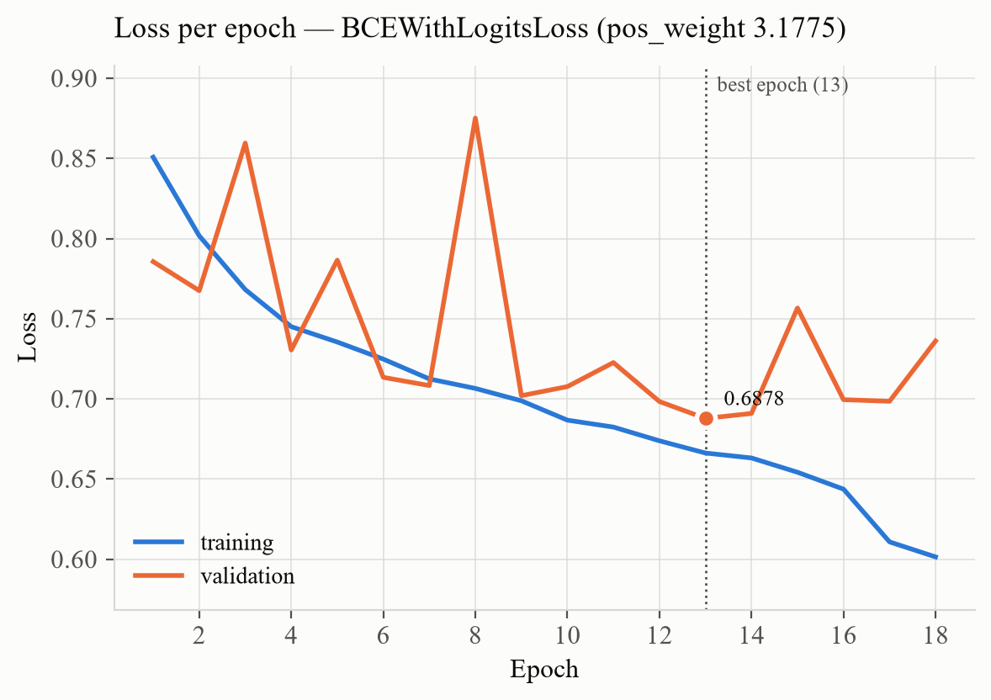
Рисунок 8.1 — Значення функції втрат на навчальній і валідаційній вибірках за епохами. Пунктиром позначено найкращу епоху (13).
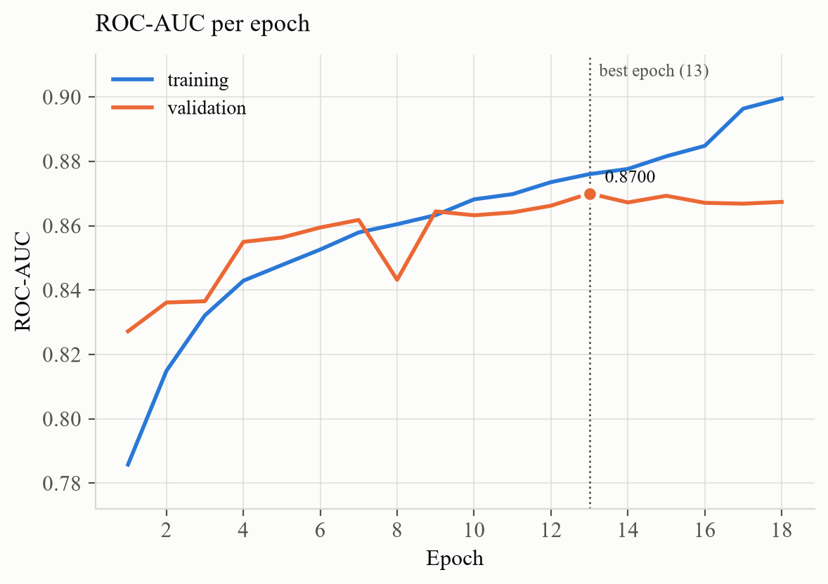
Рисунок 8.2 — Площа під ROC-кривою на навчальній і валідаційній вибірках за епохами.
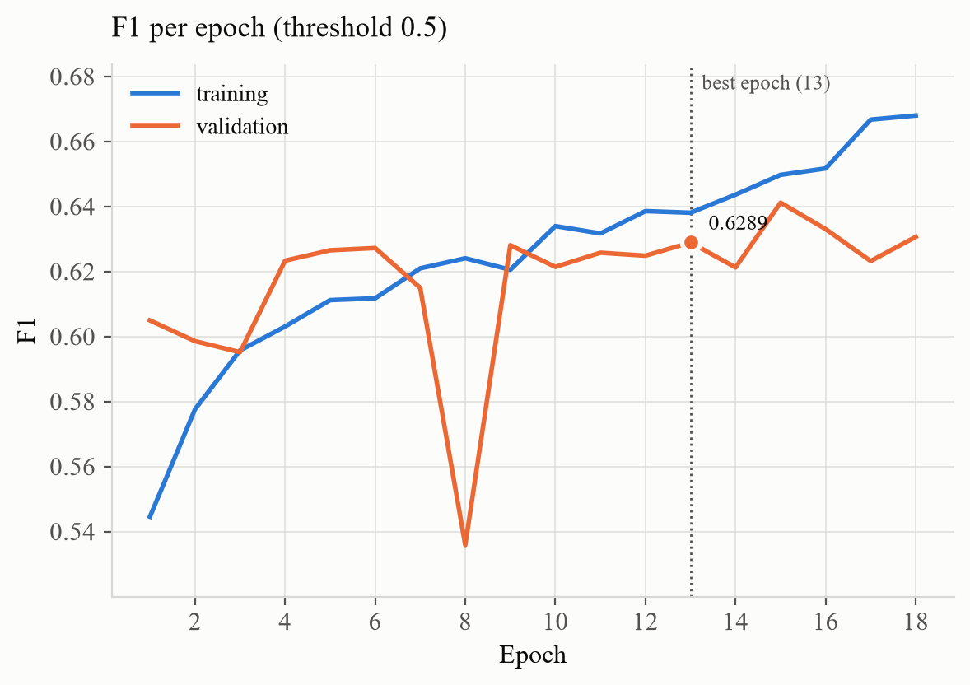
Рисунок 8.3 — F1-міра за епохами (поріг 0,5).
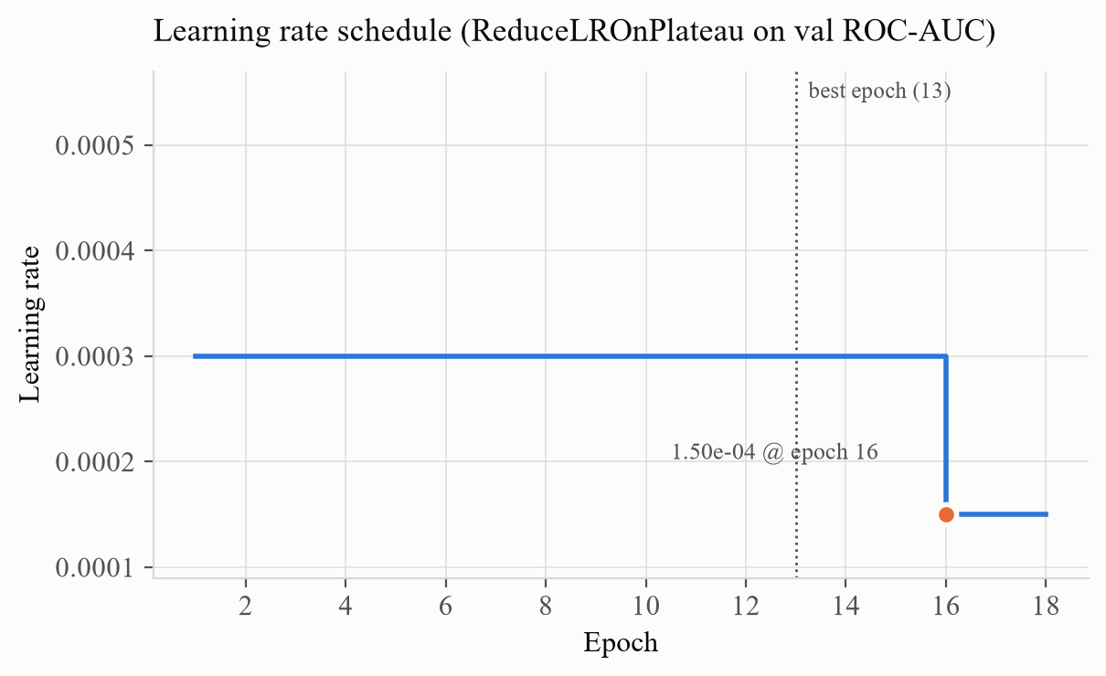
Рисунок 8.4 — Розклад кроку навчання. Планувальник ReduceLROnPlateau зменшив крок з 3,0·10⁻⁴ до 1,5·10⁻⁴ на 16-й епосі, тобто вже після найкращої точки.
Втрати на навчальній вибірці спадають монотонно (з 0,8507 до 0,6015, зменшення на 21,7 % до найкращої епохи). Валідаційні втрати шумлять — локальні піки на 3-й, 8-й та 15-й епохах, — проте мінімуму досягають саме на 13-й епосі (0,6878). Провал 8-ї епохи пояснюється зміщенням робочої точки: модель тимчасово перейшла в режим надмірної чутливості (повнота 0,95 за точності 0,37).
Розрив між навчальною та валідаційною площею під ROC-кривою до 13-ї епохи не перевищує ±0,01, тобто мережа узагальнювала, а не запам’ятовувала. До 18-ї епохи розрив зростає до +0,032 за незмінної валідаційної метрики — це класичне пізнє перенавчання, задля якого й передбачені рання зупинка та відбір найкращої контрольної точки. Обрана контрольна точка на п’ять епох передує розходженню.

8.2. Відбір моделі та робочої точки
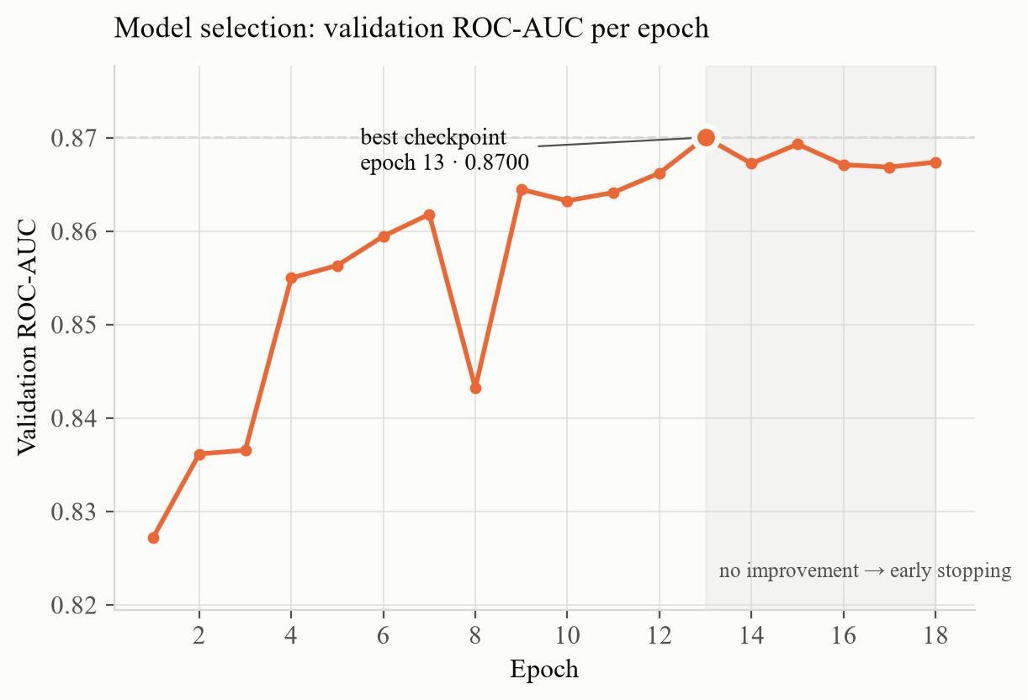
Рисунок 8.5 — Валідаційна площа під ROC-кривою за епохами. Виділено найкращу епоху 13; затінена ділянка — епохи без поліпшення, після яких спрацювала рання зупинка.
Найкращою визнано контрольну точку 13-ї епохи з валідаційною площею під ROC-кривою 0,8700 (AUPRC 0,6821). Саме ця контрольна точка збережена як best.pt і використана для остаточного оцінювання.
Поріг ухвалення рішення підібрано **виключно на валідаційній вибірці**. Максимум індексу Юдена (0,5682) припадає на поріг 0,50, максимум F1-міри (0,6362) — на поріг 0,65. Основним обрано поріг 0,50: за зважування позитивного класу модель свідомо зміщена в бік повноти, що відповідає скринінговому характеру задачі. Тестова вибірка для вибору порога не використовувалася.

8.3. Результати на тестовій вибірці
Тестову вибірку прочитано один раз — після того, як контрольну точку та поріг було зафіксовано за валідаційною вибіркою.
Метрика | Валідація (епоха 13) | Тест
ROC-AUC | 0,8700 | 0,8739
AUPRC | 0,6821 | 0,6794
Частка правильних відповідей | 0,7718 | 0,7779
Точність (precision) | 0,5150 | 0,5228
Повнота (recall) | 0,8077 | 0,8293
Специфічність | 0,7606 | 0,7617
F1-міра | 0,6289 | 0,6413
Прогностична цінність від’ємного результату | — | 0,9341

Таблиця 8.2 — Метрики на валідаційній і тестовій вибірках, поріг 0,50
Збіг тестової та валідаційної площі під ROC-кривою (0,8739 проти 0,8700, різниця 0,004) свідчить, що розподіл за пацієнтами спрацював і відбір моделі за валідацією не спричинив зміщення оцінки. Це важливіше за саме значення метрики: оцінка є неупередженою.
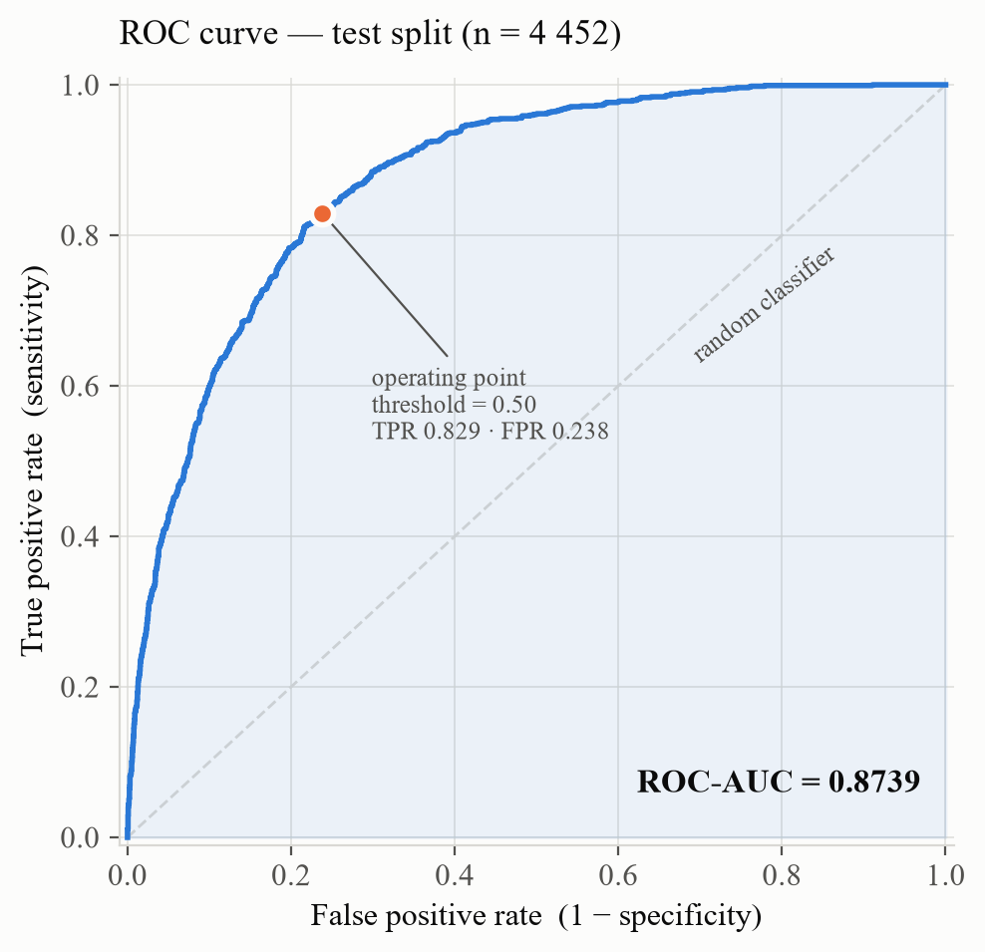
Рисунок 8.6 — ROC-крива на тестовій вибірці. Позначено робочу точку за порога 0,50.
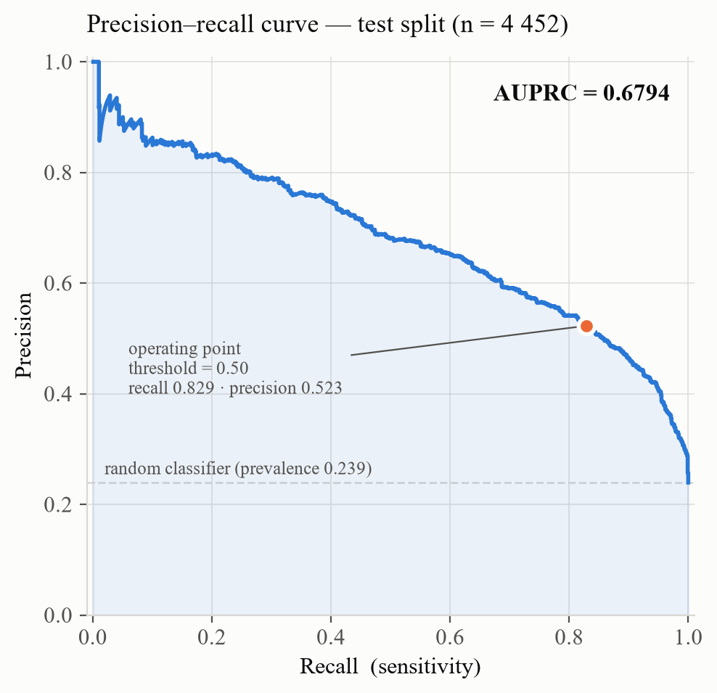
Рисунок 8.7 — Крива «точність — повнота» на тестовій вибірці. Штрихова лінія — рівень випадкового класифікатора, що дорівнює частці позитивного класу (0,239).

8.4. Аналіз помилок
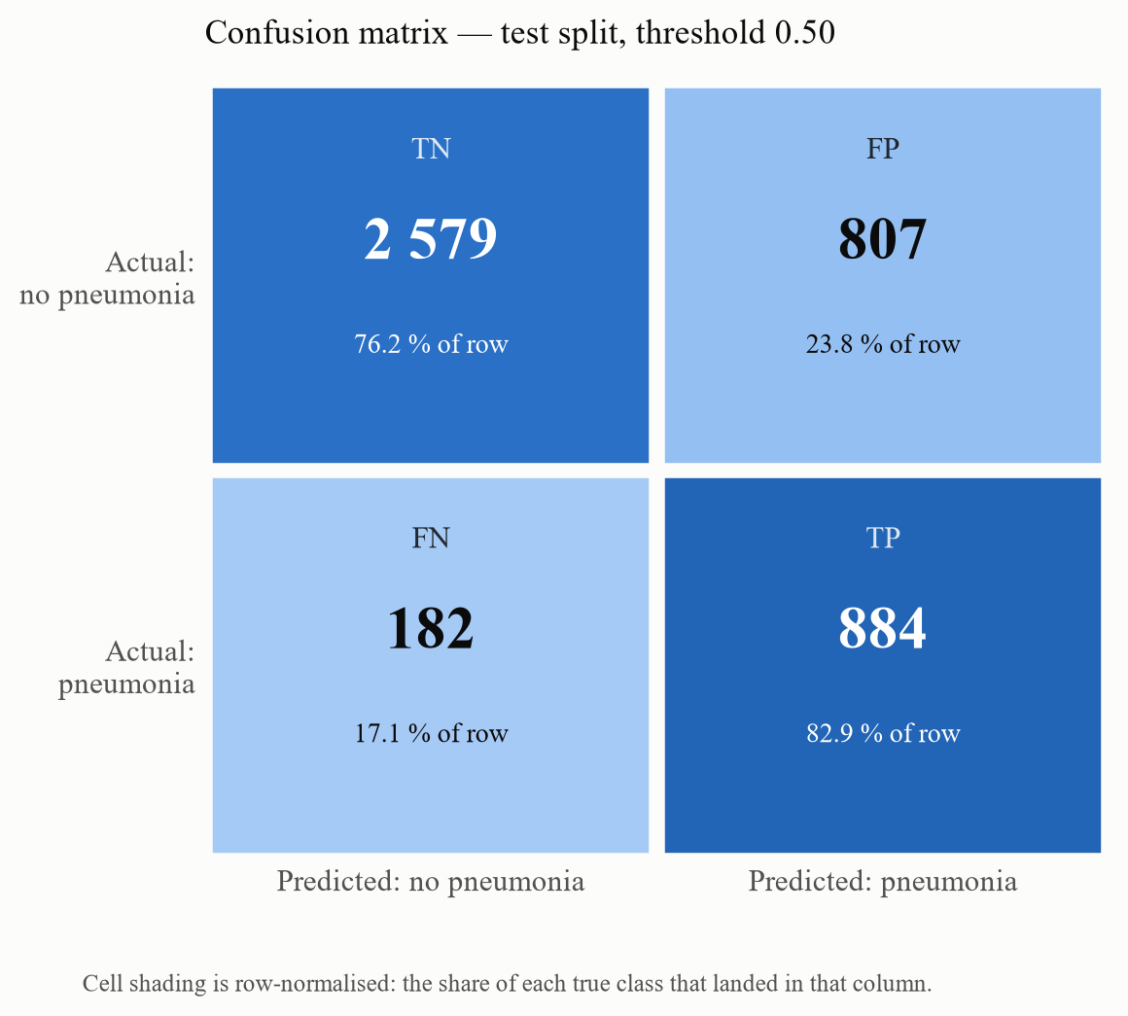
Рисунок 8.8 — Матриця помилок на тестовій вибірці за порога 0,50. Насиченість комірки відповідає частці рядка.
Показник | Значення
Істинно позитивні (TP) | 884
Хибно позитивні (FP) | 807
Хибно негативні (FN) | 182
Істинно негативні (TN) | 2 579
Частка хибно позитивних (FPR) | 0,2383
Частка хибно негативних (FNR) | 0,1707

Таблиця 8.3 — Матриця помилок і похідні показники (тест, поріг 0,50)
Істинний клас | К-сть | Помилок | Середня передбачена ймовірність
Lung Opacity | 1 066 | 182 пропуски (17,1 %) | 0,726
No Lung Opacity / Not Normal | 1 918 | 775 хибних тривог (40,4 %) | 0,415
Normal | 1 468 | 32 хибні тривоги (2,2 %) | 0,085

Таблиця 8.4 — Розподіл помилок за початковими класами розмітки
96 % усіх хибно позитивних відповідей (775 із 807) походять із класу «No Lung Opacity / Not Normal» і лише 4 % (32) — із класу «Normal». Середні передбачені ймовірності розподіляються так: 0,085 для класу Normal, 0,415 для No Lung Opacity / Not Normal і 0,726 для Lung Opacity. Отже, мережа впевнено відокремлює норму від патології, а точність обмежується розрізненням типів патології — що узгоджується зі змістом негативного класу, який містить інші рентгенологічні знахідки, схожі за виглядом на затемнення. Саме цим пояснюється поєднання невисокої точності (0,5228) з високою прогностичною цінністю від’ємного результату (0,9341).
Для повноти: за альтернативного порога 0,65, також підібраного на валідації, тестові показники становлять 0,8120 (частка правильних відповідей), 0,5907 (точність), 0,6998 (повнота), 0,8473 (специфічність), 0,6406 (F1). Основним залишається поріг 0,50, зафіксований до читання тестової вибірки.

8.5. Відтворюваність результатів
Усі артефакти експерименту збережено в каталозі ai/experiments/pulmonet7m-scratch/: конфігурація запуску (config.json), поепоховий журнал (history.csv), контрольні точки (best.pt, last.pt), підсумок (results.json), метрики тесту (metrics_test.json) та поімовірнісні прогнози для кожного тестового зображення (predictions_test.csv). Графіки й текстові розбори будуються скриптом ai/src/analysis/plot_experiment.py, який працює лише з переліченими файлами, не завантажує модель і не виконує повторного висновування. Контрольна перевірка: перерахована з predictions_test.csv площа під ROC-кривою (0,8739) і AUPRC (0,6794) збігаються зі збереженими значеннями до четвертого знака.
Тестова вибірка використана рівно один раз. Будь-які подальші зміни моделі або гіперпараметрів можуть оцінюватися лише на валідаційній вибірці; повторне вимірювання на тесті потребувало б окремої відкладеної вибірки або прямого застереження в тексті роботи.

9. Використання навченої моделі
Для практичного застосування навченої мережі реалізовано два інструменти: конвеєр висновування (inference) для одного рентгенівського знімка та візуалізацію ділянок зображення, які вплинули на рішення моделі. Обидва працюють із уже збереженою контрольною точкою best.pt (13-та епоха) у режимі лише читання: навчання не запускається, контрольна точка не змінюється, повторне оцінювання на тестовій вибірці не виконується.

9.1. Конвеєр висновування
Модуль ai/src/inference/predict.py завантажує контрольну точку, переводить мережу в режим оцінювання, за наявності використовує графічний процесор, читає один файл DICOM, виконує попереднє оброблення, застосовує сигмоїду до вихідного логіта та повертає ймовірність, передбачений клас і використаний поріг.
Принципово важливо, що попереднє оброблення не реалізовано вдруге: модуль викликає ті самі функції з ai/src/data/preprocessing.py, які використовує клас Dataset під час навчання та оцінювання, у тому самому порядку та з тією самою конфігурацією, з вимкненою аугментацією. Автоматична перевірка порівнює тензор, отриманий конвеєром висновування, з тензором Dataset для того самого зображення й вимагає їх побітового збігу, тому розходження між двома шляхами оброблення неможливе.
cd D:\pulmo_ai\ai
..\ai\.venv\Scripts\python.exe -m src.inference.predict --dicom "<файл.dcm>"
Image : ...8323329.10044.1517874346.509903.dcm
Probability : 0.9802
Prediction : Pneumonia / Lung Opacity
Threshold : 0.50
Поріг за замовчуванням — 0,50, тобто значення, зафіксоване за валідаційною вибіркою до читання тестової. Ключ --json видає той самий результат у машинному форматі, що знадобиться під час інтеграції з мобільним застосунком.

9.2. Візуалізація активацій (CAM)
Архітектура PulmoNet-7M завершується глобальним усередненням і лінійним шаром, тому вона природно підтримує метод карт активації класу (CAM, Zhou et al., 2016) без будь-яких змін у мережі та без обчислення градієнтів:
features = model.features(x) # [1, 512, 7, 7]
weights = model.classifier.weight # [1, 512]
cam[y, x] = Σ_k weights[k] · features[k, y, x]
→ ReLU → нормування на максимум → масштабування до 224×224
Модуль ai/src/analysis/cam.py для кожного зображення зберігає у каталозі ai/experiments/pulmonet7m-scratch/cam/<SOPInstanceUID>/ чотири файли: original.png (зображення, яке бачила мережа), heatmap.png (нормована карта активацій зі шкалою), overlay.png (накладення карти на знімок) і result.json з усіма параметрами запуску. Для позитивних випадків додатково зберігаються ground_truth_boxes.png та overlay_with_boxes.png.

9.3. Перевірка на реальних знімках
Перевірку виконано на шести знімках із тестової вибірки — по два на кожен клас розмітки. Мітки використано виключно для опису результату; жодного налаштування моделі чи порога за ними не проводилося.
Істинний клас | Ідентифікатор | Імовірність | Передбачення | Карта
Lung Opacity | …509903 | 0,9802 | Pneumonia / Lung Opacity | так
Lung Opacity | …507388 | 0,8095 | Pneumonia / Lung Opacity | так
Normal | …287366 | 0,0179 | No Pneumonia | так
Normal | …448931 | 0,0132 | No Pneumonia | так
No Lung Opacity / Not Normal | …294012 | 0,3126 | No Pneumonia | так
No Lung Opacity / Not Normal | …191950 | 0,6077 | Pneumonia / Lung Opacity | так

Таблиця 9.1 — Результати висновування на шести знімках тестової вибірки (поріг 0,50). Помилок оброблення не виникло.
П’ять із шести знімків класифіковано правильно. Єдина помилка — хибна тривога на знімку класу «No Lung Opacity / Not Normal» (0,6077), що узгоджується із загальною структурою помилок, описаною в підрозділі 8.4: саме цей клас дає 96 % усіх хибно позитивних відповідей.
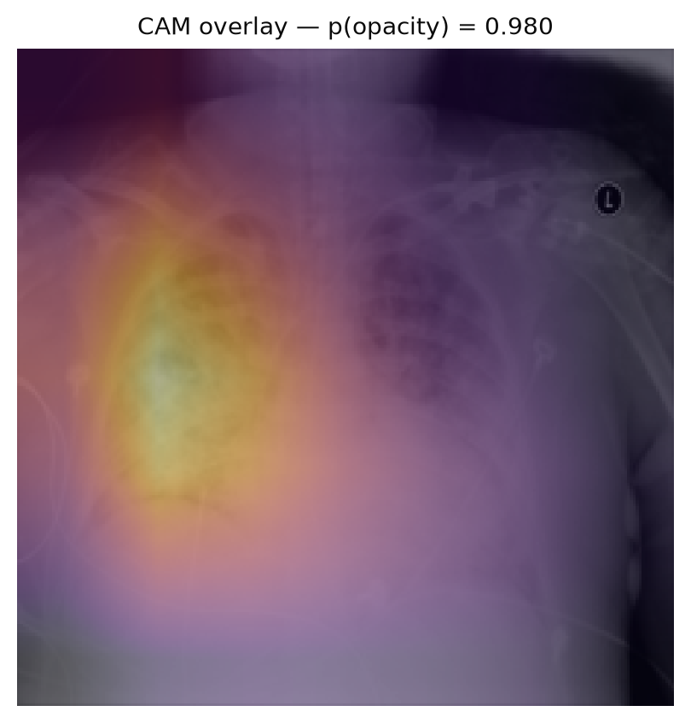
Рисунок 9.1 — Накладення карти активацій на рентгенограму класу Lung Opacity (передбачена ймовірність 0,980).
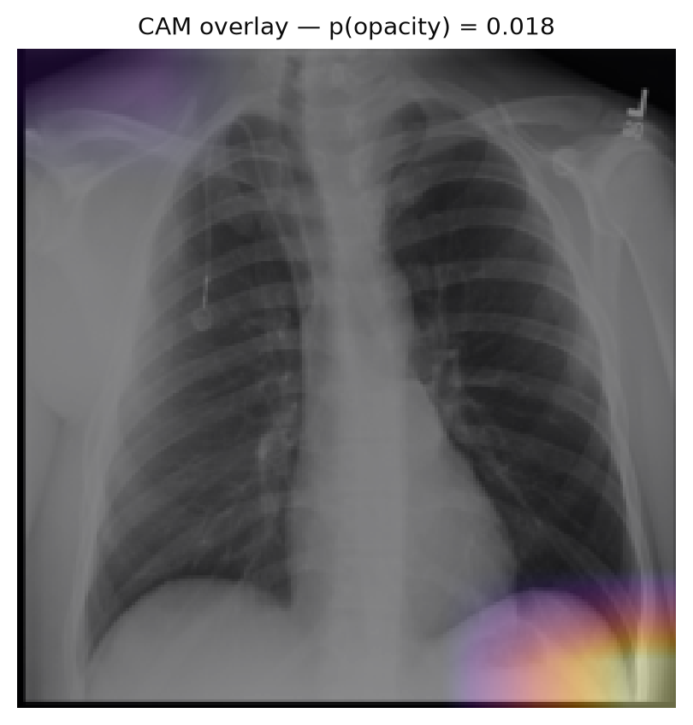
Рисунок 9.2 — Те саме для знімка класу Normal (ймовірність 0,018). Карта нормується на власний максимум, тому яскрава ділянка присутня навіть за низької ймовірності — яскравість є відносною в межах одного зображення.

9.4. Зіставлення карти активацій з розміткою
Для позитивних випадків карту активацій зіставлено з узгодженими обмежувальними рамками з файлу bounding_boxes.csv. Рамки використано **виключно для опису візуалізації** — ані для навчання, ані для добору порога, ані для будь-якого налаштування моделі.
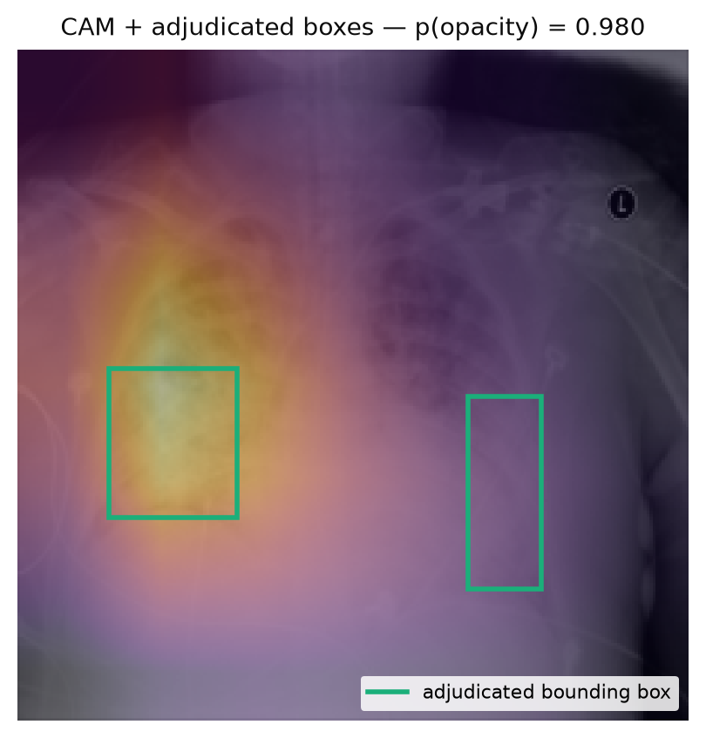
Рисунок 9.3 — Карта активацій і узгоджені обмежувальні рамки (ймовірність 0,980). Найактивніша ділянка збігається з правою за зображенням рамкою.
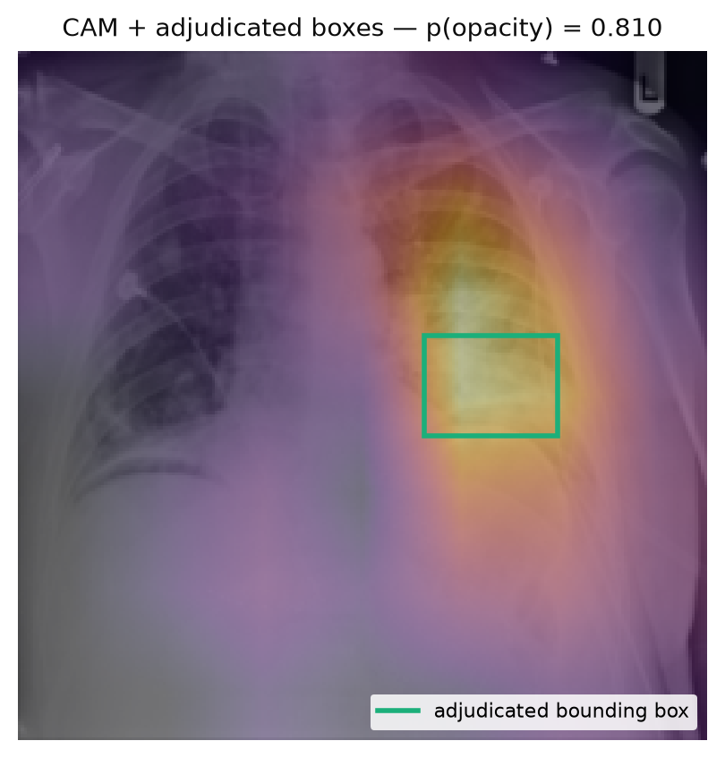
Рисунок 9.4 — Той самий вигляд для другого позитивного знімка (ймовірність 0,810).
Кількісне зіставлення виконано двома простими показниками, визначеними заздалегідь і не підібраними за жодною вибіркою:
- Влучання максимуму — чи потрапляє найяскравіший піксель карти всередину розміченої рамки. Показник не потребує порога.
- IoU за правилом 0,5·max — відношення перетину до об’єднання між об’єднанням рамок і картою, бінаризованою за порогом 0,5 від її власного максимуму. Це стандартне правило локалізації з оригінальної статті про CAM.
Знімок | Імовірність | Рамок | IoU@0,5·max | Влучання максимуму | Частка кадру під картою
…509903 | 0,9802 | 2 | 0,167 | так | 21,8 %
…507388 | 0,8095 | 1 | 0,164 | ні | 16,7 %

Таблиця 9.2 — Зіставлення карти активацій із розміткою
Невисокі значення IoU пояснюються насамперед різницею масштабів: бінаризована карта охоплює 17–22 % кадру, тоді як розмічені рамки значно менші. Ці числа описують співвідношення візуалізації з розміткою на кількох зображеннях і не є ані бенчмарком локалізації, ані показником діагностичної точності.

9.5. Обмеження візуалізації
Карта активацій показує ділянки зображення, пов’язані з рішенням моделі. Вона не є доказом локалізації захворювання і не є діагностичним висновком.
- карта обчислюється на сітці 7 × 7 і масштабується до 224 × 224, тож її фактична роздільність — близько 32 пікселів; окреслити межу вогнища вона не може;
- мережу навчено лише на мітках рівня зображення — жодної рамки під час навчання вона не бачила, тому ніщо не змушувало її спиратися саме на розмічену ділянку;
- карта відображає кореляцію з рішенням, а не причинність: правильна відповідь може бути отримана за контекстом (дроти обладнання, положення пацієнта, кадрування), а не за самою знахідкою;
- нормування на власний максимум робить яскравість відносною в межах одного знімка, тому карти різних зображень не можна порівнювати між собою за інтенсивністю.

9.6. Автоматичні перевірки
Реалізовано дванадцять перевірок: шість для конвеєра висновування (ai/src/inference/test_inference.py) і шість для візуалізації (ai/src/analysis/test_cam.py). Перевіряються завантаження контрольної точки в режимі оцінювання, побітовий збіг попереднього оброблення з Dataset, форма та тип вихідного тензора, належність імовірності проміжку [0; 1], відтворюваність збережених тестових прогнозів із точністю 10⁻⁴, детермінованість повторних викликів, коректність розміру та діапазону карти активацій, відсутність нечислових значень, збіг перерахованої ймовірності з прямим проходом мережі, а також запис усіх зображень і файлу result.json. Поточний стан — 12 з 12.

10. Експорт моделі для мобільного застосунку
Для роботи мережі безпосередньо на пристрої, без сервера, навчену контрольну точку експортовано у формат ONNX. Вибір середовища виконання — ONNX Runtime (пакет flutter_onnxruntime для Flutter), формат — ONNX fp32, opset 17, без квантування.

10.1. Обґрунтування вибору формату
- експорт виконується одним кроком безпосередньо з контрольної точки PyTorch; альтернативний шлях до формату TFLite потребував би ланцюжка PyTorch → ONNX → TensorFlow → TFLite з перекладанням розкладки NCHW → NHWC, де помилка виявляється не збоєм, а тихо зміненими числами;
- усі операції мережі PulmoNet-7M є стандартними операторами ONNX: Conv, Relu, MaxPool, GlobalAveragePool, Gemm; пакетна нормалізація згортається у згортки під час константного згортання, а Dropout у режимі оцінювання зникає з графа;
- розкладка NCHW зберігається без змін, як під час навчання;
- той самий файл згодом придатний і для iOS — змінюється лише постачальник виконання.
Розмір вхідного тензора зафіксовано як [1, 1, 224, 224]: статична форма краще оптимізується мобільними середовищами виконання. Квантування до int8 наразі не застосовується — 28,26 МБ прийнятні для застосунку, а зменшення розрядності потребувало б окремої перевірки точності.

10.2. Що саме експортовано
Експортовано лише мережу; попереднє оброблення залишено поза графом. Модель очікує рівно той тензор, який формує клас Dataset під час навчання: півтонове зображення, масштабоване до 224 × 224 білінійною інтерполяцією зі згладжуванням, приведене до діапазону [0; 1] та нормалізоване зі значеннями 0,4932 і 0,2458. Виходом є один необроблений логіт; сигмоїда та поріг 0,50 застосовуються на боці застосунку, як і під час навчання.
Характеристика | Значення
Файл | pulmonet7m.onnx
Розмір | 28,26 МБ
Формат | ONNX fp32, opset 17, IR 8
Вхід | input, [1, 1, 224, 224], float32, NCHW
Вихід | logit, [1, 1], float32
Оператори графа | Conv, Relu, MaxPool, GlobalAveragePool, Gemm, Flatten, Reshape, Squeeze, Constant
Ваги у графі | 7 063 105 елементів (проти 7 065 953 параметрів PyTorch: пакетну нормалізацію згорнуто)

Таблиця 10.1 — Характеристики експортованої моделі

10.3. Перевірка еквівалентності
Сценарій verify_onnx.py виконує два порівняння, оскільки вони вимірюють різні речі. Перше — власне точність експорту: вихід ONNX порівнюється з виходом контрольної точки PyTorch **на тому самому пристрої** (центральному процесорі) за однакового вхідного тензора; саме це є критерієм приймання з допуском 10⁻⁴. Друге — наскрізна перевірка проти ймовірностей, збережених під час єдиного оцінювання у файлі predictions_test.csv.
Порівняння | Максимум |Δp| | Середнє |Δp| | Випадків понад межу
ONNX (ЦП) проти PyTorch (ЦП) — критерій | 1,788·10⁻⁷ | 2,772·10⁻⁸ | 0 зі 100
ONNX (ЦП) проти збережених прогнозів (ГП) | 1,231·10⁻⁴ | 1,598·10⁻⁵ | 0 зі 100

Таблиця 10.2 — Результати перевірки на 100 випадкових зображеннях тестової вибірки (початкове значення генератора 42)
Другий рядок потребує пояснення. Збережені прогнози обчислено на графічному процесорі, де PyTorch за замовчуванням використовує для згорток арифметику TF32 (параметр cudnn.allow_tf32 має значення True). Контрольний вимір на тих самих зображеннях: розбіжність між ONNX і PyTorch на центральному процесорі — 1,788·10⁻⁷; між PyTorch на центральному процесорі та збереженими значеннями — 1,231·10⁻⁴; між **повторним запуском** PyTorch на графічному процесорі та збереженими значеннями — 1,382·10⁻⁴. Останнє й показує суть: та сама модель на тому самому пристрої не відтворює збережені значення побітово. Залишкова розбіжність порядку 10⁻⁴ є властивістю обчислень із рухомою комою на графічному процесорі, присутня незалежно від ONNX, і на три порядки менша за поріг ухвалення рішення 0,50 — жоден тестовий прогноз через неї не змінює клас.
Додатково перевірено коректність графа засобом onnx.checker, а також імена та форми входу і виходу, версію opset і запуск через постачальника CPUExecutionProvider — усі дев’ять перевірок пройдено. Час одного висновування на центральному процесорі робочої станції: у середньому 11,4 мс, медіана 11,3 мс, 95-й процентиль 12,0 мс; на мобільному пристрої слід очікувати більших значень.
Артефакти експорту збережено в каталозі ai/experiments/pulmonet7m-scratch/export/: сама модель pulmonet7m.onnx, файл export_graph.json з характеристиками графа та export_summary.json, який містить повний контракт входу й виходу (імена, форми, константи нормалізації, поріг) і статистику перевірки. Саме цей файл використовуватиметься як джерело істини під час інтеграції з мобільним застосунком.

11. Мобільний застосунок
Прикладну частину реалізовано на Flutter із дотриманням Material 3, адаптивною версткою та світлою і темною темами. Навчена мережа виконується **безпосередньо на пристрої**: файл моделі входить до складу застосунку, сервер не використовується, мережеве з’єднання не потрібне, зображення не залишає телефон.
Екран | Призначення
Home | опис застосунку, запуск аналізу, вибір джерела знімка (DICOM, галерея, камера), перемикач мови, зведення за попередніми аналізами
Analyze | перегляд обраного знімка, заміна зображення, стан виконання аналізу з покроковою індикацією
Result | назва та версія моделі, ймовірність, вердикт, час оброблення, теплова карта, пояснювальний блок, формування PDF-звіту
History | перелік збережених аналізів із фільтрами за результатом, видаленням окремого запису та очищенням історії

Таблиця 11.1 — Екрани застосунку

11.1. Архітектура висновування на пристрої
file_picker (.dcm) / image_picker (галерея, камера)
↓ XRayImage {name, path, displayPath, isDicom, поля заголовка}
RadiographDecoder lib/services/radiograph_decoder.dart
маршрутизація за вмістом файлу, а не за розширенням
├─ DicomDecoder теги → геометрія, розрядність, фотометрія;
│ пікселі: нестиснені LE або кадр JPEG Baseline;
│ / (2^BitsStored − 1), MONOCHROME1 інвертується
└─ пакет image PNG / JPEG → півтоновий канал
↓ DecodedRadiograph {площина [0, 1], ширина, висота}
ImagePreprocessor lib/services/image_preprocessor.dart
трикутний фільтр 224×224 → (x − 0,4932) / 0,2458
→ Float32List [1, 1, 224, 224]
↓ (виконується у фоновому ізоляті)
OnnxAnalysisService lib/services/onnx_analysis_service.dart
сесія flutter_onnxruntime, створюється один раз і повторно використовується
↓ логіт → сигмоїда → ймовірність → поріг 0,50
AnalysisResult → екран результату ──→ SqliteHistoryRepository (SQLite)
└──→ ReportService (PDF-звіт)
Рисунок 11.1 — Конвеєр висновування в застосунку
Модель зберігається як ресурс застосунку разом із картою моделі (model_card.json), звідки зчитуються імена входу й виходу, константи нормалізації, поріг ухвалення рішення та метрики. Жодне з цих значень не зашите в коді інтерфейсу. Сесія середовища виконання створюється один раз під час прогрівання і надалі використовується повторно; паралельні виклики очікують на той самий результат, тож друга сесія не виникає. Імітаційну службу залишено в проєкті — вона реалізує той самий контракт і використовується в тестах інтерфейсу.

11.2. Відповідність попереднього оброблення
Найризикованіша частина інтеграції — повторити на пристрої той самий препроцесинг, що застосовувався під час навчання. Перевірка на шести контрольних знімках виявила три розбіжності, кожну з яких усунуто:
- звернення до яскравості для одноканального зображення враховувало три канали, з яких два читалися як нуль, і повертало близько 30 % справжнього значення пікселя;
- стандартне перетворення в півтони відкидає дробову частину зваженої суми та зміщує кожен піксель кольорового джерела до 1/255;
- фільтр масштабування: під час навчання застосовано білінійну інтерполяцію зі згладжуванням, тобто трикутне ядро, ширина якого залежить від коефіцієнта зменшення. Доступний у бібліотеці усереднювальний (коробковий) фільтр відрізняється від нього до 0,17 діапазону пікселя і зміщує передбачену ймовірність до 2,1·10⁻².
Тому трикутний фільтр реалізовано безпосередньо в застосунку (роздільна згортка з попередньо обчисленими вагами). Після виправлення розбіжність із контрольним конвеєром на мові Python становить 5,17·10⁻⁵ на елемент тензора і **7,88·10⁻⁷ на передбаченій імовірності**.
Знімок | Клас | Python | Flutter | |Δp|
509903 | Lung Opacity | 0,980178 | 0,980178 | 1,8·10⁻⁷
507388 | Lung Opacity | 0,809503 | 0,809503 | 2,6·10⁻⁷
287366 | Normal | 0,017939 | 0,017939 | 1,2·10⁻⁸
448931 | Normal | 0,013253 | 0,013253 | 2,3·10⁻⁷
191950 | No Lung Opacity / Not Normal | 0,607704 | 0,607704 | 1,0·10⁻⁷
294012 | No Lung Opacity / Not Normal | 0,312609 | 0,312608 | 7,9·10⁻⁷

Таблиця 11.2 — Порівняння ймовірностей: настільний конвеєр проти препроцесингу застосунку (той самий граф ONNX з обох боків)

11.3. Перевірка на фізичному пристрої
Наскрізний прогін виконано на смартфоні Xiaomi 2306EPN60G (Android 15, API 35, архітектура arm64) у режимі налагодження, постачальник виконання — центральний процесор. Ті самі шість знімків, що й у настільній перевірці, оброблено конвеєром застосунку від файлу PNG до готового результату.
Знімок | Клас | Настільний ПК | Android | |Δp| | Вердикт
509903 | Lung Opacity | 0,980178 | 0,980178 | 1,96·10⁻⁷ | виявлено
507388 | Lung Opacity | 0,809503 | 0,809503 | 2,55·10⁻⁷ | виявлено
287366 | Normal | 0,017939 | 0,017939 | 1,15·10⁻⁸ | не виявлено
448931 | Normal | 0,013253 | 0,013253 | 2,31·10⁻⁷ | не виявлено
191950 | No Lung Opacity / Not Normal | 0,607704 | 0,607704 | 7,33·10⁻⁸ | виявлено
294012 | No Lung Opacity / Not Normal | 0,312609 | 0,312608 | 7,89·10⁻⁷ | не виявлено

Таблиця 11.3 — Порівняння ймовірностей на настільному ПК і на смартфоні; максимальна розбіжність 7,889·10⁻⁷, жоден вердикт не змінився
Показник | Значення
Прогрівання (створення сесії) | 294 мс; повторний виклик — 0 мс, сесія використовується повторно
Оброблення одного знімка | медіана 214 мс (від 192 до 407 мс; перший знімок включає запуск ізоляту)
Оброблення разом із картою активацій | медіана 468 мс, з них карта — 97 мс (від 66 до 184 мс)
Максимальна розбіжність | 7,889·10⁻⁷
Середня розбіжність | 2,593·10⁻⁷

Таблиця 11.4 — Швидкодія на смартфоні

11.4. Візуалізація активацій у застосунку
Поряд з імовірністю застосунок показує другий результат — карту активацій класу, обчислену з того самого прямого проходу мережі.
Файл pulmonet7m.onnx оголошує єдиний вихід logit, а середовище виконання ONNX здатне повертати лише оголошені виходи графа: запит внутрішнього тензора завершується помилкою. Тому перевірену модель класифікації не змінювали, а з тієї самої контрольної точки експортували другий граф pulmonet7m_cam.onnx із двома виходами — logit розміром [1, 1] та features розміром [1, 512, 7, 7], тобто карту ознак останнього згорткового блоку. Нових ваг не з’явилося: обгортка лише відкриває тензор, який і так обчислювався всередині мережі. Застосунок постачається саме з цим файлом, тому додаткового обсягу він не потребує.
cam[y, x] = Σ_k weight[k] · features[k, y, x] (k = 0 … 511)
→ ReLU (лише свідчення на користь позитивного класу)
→ ділення на максимум → значення в [0; 1]
→ білінійне збільшення до співвідношення сторін знімка
→ кольорова шкала, прозорість пропорційна активації
Рисунок 11.2 — Обчислення карти активацій
Архітектура завершується глобальним усередненням і лінійним шаром, тому внесок кожного каналу у логіт визначається однією вагою. Ці 512 ваг класифікатора передаються в застосунок у складі картки моделі, отже обчислення в мобільному коді збігається з реалізацією мовою Python, а не повторює її наближено.
Перевірка | Результат
logit CAM-моделі проти моделі класифікації (50 знімків) | 0,000·10⁰ — побітовий збіг
features проти PulmoNet.features() у PyTorch | 3,338·10⁻⁶
CAM з виходів ONNX проти реалізації мовою Python | 1,192·10⁻⁶
CAM, обчислена в застосунку, проти Python | 7,749·10⁻⁷
Карти, побудовані на смартфоні | 6 з 6
Імовірності після додавання CAM | не змінилися (7,889·10⁻⁷ до настільних)

Таблиця 11.5 — Перевірка карти активацій
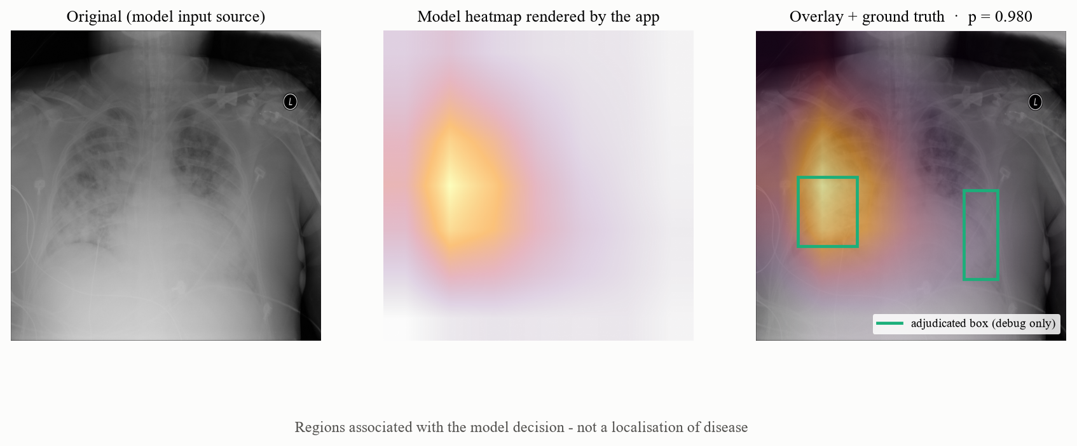
Рисунок 11.3 — Знімок, карта активацій, побудована застосунком, і накладення з узгодженими рамками (рамки показано лише для перевірки і на обчислення не впливають; імовірність 0,980).
Побудова карти виконується після класифікації та ізольована обробкою винятків: якщо вона не вдається, застосунок показує ймовірність і вердикт без карти. Класифікація ніколи не залежить від візуалізації.
Обмеження. Карта має власну роздільність 7 × 7, тобто близько 32 пікселів вхідного зображення, тому вона вказує ділянку і не здатна окреслити межу вогнища. Мережу навчено лише на мітках рівня зображення, розмічених рамок вона не бачила. Нормування на власний максимум робить яскравість відносною в межах одного знімка. Карта активацій не є виявленням об’єктів: детектор навчають на рамках і він повертає координати, тоді як ця карта є побічним продуктом класифікатора. **Карта показує ділянки, пов’язані з рішенням моделі, і не є доказом локалізації захворювання.**

11.5. Обробка помилок і ресурси
Прогрівання запускається під час старту застосунку, тому перший аналіз не сплачує вартість завантаження моделі; збій прогрівання не є фатальним — спробу буде повторено під час першого аналізу, а повідомлення з’явиться на екрані аналізу. Якщо модель не вдається завантажити, екран повертається до вихідного стану: обране зображення залишається, кнопка знову активна, індикатор очікування не зависає. Звільнення сесії виконується у методі dispose і не здатне аварійно завершити застосунок.
Показник | Значення
Формат вхідних зображень | DICOM (.dcm), а також PNG / JPEG із галереї чи камери
Мінімальна версія Android | 21 (вимога середовища виконання; зміни збирання не знадобилися)
Розмір збірки arm64-v8a | 61,8 МБ (з них 26,3 МБ — стиснена модель, ~19 МБ — бібліотека середовища виконання)
Розмір збірки armeabi-v7a | 54,5 МБ
Мови інтерфейсу | українська, англійська, німецька
Ідентифікатор застосунку | ua.pulmoai.app (єдиний для всіх платформ)
Постачальник виконання | центральний процесор; NNAPI та XNNPACK доступні, але потребують окремої перевірки

Таблиця 11.6 — Характеристики збірки застосунку

11.6. Читання формату DICOM на пристрої
Застосунок відкриває вихідний файл дослідження, а не лише його експорт у PNG. Придатної бібліотеки мовою Dart для цього немає: наявні пакети читають нестиснені та RLE-дані, тоді як усі 29 684 файли обраного набору стиснено методом JPEG Baseline. Тому реалізовано власний декодер, який зчитує лише ті атрибути, що потрібні моделі, і відмовляє у разі непідтримуваного варіанта замість спроби вгадати значення — хибне припущення тут змістило б кожен піксель і змінило б прогноз.
Підтримується | Відхиляється з поясненням
Явне VR, порядок байтів little endian, без стиснення | Інші синтаксиси передавання (JPEG 2000, JPEG lossless, RLE)
Неявне VR, little endian, без стиснення | Багатоканальні (кольорові) пікселі
JPEG Baseline (1.2.840.10008.1.2.4.50) | Стиснені дані розрядністю понад 8 біт
8 та 16 біт, зі знаком і без знаку | Обрізані файли та файли без заголовка
MONOCHROME1 (з інверсією) та MONOCHROME2 | —

Таблиця 11.7 — Межі реалізованого читача DICOM
Два правила, які визначають правильність тензора, повторюють функцію dicom_to_float_tensor дослівно: поділ на (2^BitsStored − 1), а не на 255 чи 65535, з переходом на фактичний максимум, якщо заголовок його занижує, та інверсія для MONOCHROME1.
Виміряна відповідність наведена в таблиці 11.8. Розбіжність зумовлена не розбором контейнера, а декодером JPEG: пакет image і бібліотека libjpeg по-різному округлюють зворотне дискретне косинусне перетворення і відрізняються щонайбільше на одну одиницю молодшого розряду приблизно на 4 % пікселів. Це встановлено прямим порівнянням площини, прочитаної з DICOM, із площиною, прочитаною з PNG того самого дослідження, тобто за однакового масштабування. Одна одиниця молодшого розряду — це точність, яку має саме восьмибітове зображення, тому така межа є нижньою для будь-якого другого декодера, а не дефектом.
Показник | Шлях PNG | Шлях DICOM
Найбільша поелементна розбіжність тензора | 5,2·10⁻⁵ | 4,9·10⁻³
Найбільша розбіжність ймовірності | ≈1·10⁻⁶ | 1,3·10⁻³
Кількість змінених вердиктів | 0 | 0

Таблиця 11.8 — Відповідність читання DICOM еталонному конвеєру
Після вибору файла DICOM додатково перетворюється на восьмибітовий PNG, оскільки жоден елемент інтерфейсу не здатен відобразити медичний контейнер. Цей PNG використовується лише для показу та зберігання; модель читає сам файл DICOM.

11.7. Зберігання історії та формування звіту
Історію аналізів перенесено до локальної бази даних SQLite у каталозі застосунку. Разом із рядком таблиці зберігаються копії знімка та теплової карти, тому запис переживає видалення вихідного файлу з галереї; видалення запису видаляє і ці копії. База ніколи не залишає пристрій. До переходу на базу даних історія існувала лише в оперативній пам'яті та містила демонстраційні записи — їх вилучено, щоб жоден показаний результат не був вигаданим.
Для кожного завершеного аналізу застосунок формує односторінковий PDF-звіт: вердикт, ймовірність, поріг, версія моделі, час висновування, вихідний знімок, теплова карта та застереження про те, що результат не є діагнозом. Документ створюється на пристрої з уже збережених даних і передається через стандартне вікно надсилання, тобто подальша доля файлу залишається рішенням користувача. Текст набирається шрифтом Noto Sans (ліцензія SIL OFL), вбудованим у застосунок: стандартні шрифти бібліотеки pdf не містять кирилиці, а завантаження шрифту з мережі суперечило б автономній роботі.

11.8. Локалізація інтерфейсу
Інтерфейс перекладено українською, англійською та німецькою мовами. Рядки винесено у файли ресурсів ARB, з яких генерується клас локалізацій; у коді екранів текстових констант не залишилося. За замовчуванням застосунок використовує мову пристрою, а перемикач у заголовку головного екрана дозволяє змінити її під час роботи. Дати форматуються засобами бібліотеки intl з активною локаллю, тому скорочення місяців відповідають мові інтерфейсу. Повноту перекладів перевіряє окремий тест: він перериває збірку, якщо ключ відсутній, зайвий, порожній, має інший набір підстановок або залишився неперекладеним.

11.9. Оформлення застосунку як програмного продукту
Шаблон Flutter створює проєкт із тимчасовими значеннями, які залишаються видимими для користувача: назвою у вигляді технічного імені пакета, ідентифікатором com.example та стандартною піктограмою. Ці значення замінено на власні. Назву PulmoAI встановлено скрізь, де її показує операційна система: у маніфесті Android, у властивостях iOS та macOS, у вебманіфесті й заголовку сторінки, у ресурсах виконуваного файлу Windows і в заголовку вікна Linux. Єдиний ідентифікатор застосунку — ua.pulmoai.app; пакет Kotlin переміщено відповідно до нього.
Піктограму розроблено спеціально для застосунку: силует легень у рамці видошукача на тлі основного кольору теми. Обидва елементи однотонні, тому зображення залишається розбірливим за розміру 48 пікселів, де тонкі деталі та другий колір зникають. Піктограму формує сценарій tool/make_app_icon.py, який створює три варіанти: повнокадровий, передній план для адаптивної піктограми Android (вміст утримано в межах безпечної зони, оскільки система обрізає зображення під маску конкретної оболонки) та однотонний для тематичних піктограм Android 13 і новіших.
Зі стандартного діалогу «Про застосунок» вилучено вбудований переглядач ліцензій: це сторінка самого фреймворку, її неможливо прибрати або налаштувати, вона не перекладена мовами застосунку і не несе користувачеві жодної інформації про результат дослідження. Замість неї показано назву, версію та стисле пояснення, що робить застосунок і де виконується аналіз.

11.10. Обмеження поточної версії
- фотографування знімка з екрана або негатоскопа додає відблиски та геометричні спотворення, яких не було в навчальних даних; вихідний файл DICOM або чистий експорт завжди кращі;
- обмежувальні рамки, квантування та будь-який серверний складник свідомо не входять до роботи: PulmoNet-7M є класифікатором, тому локалізацію забезпечує лише карта активацій, а детектор — ні;
- висновування виконується на центральному процесорі; апаратні прискорювачі доступні, але змінюють арифметику і потребують окремої перевірки відповідності;
- ручний сценарій вибору знімка перевіряється на пристрої вручну; самі екрани покрито автоматизованими тестами.

12. Програмні засоби та структура проєкту
Складова | Засоби
Мова та середовище дослідницької частини | Python 3.12, віртуальне середовище
Робота з DICOM | pydicom 3.0, pylibjpeg (декодування JPEG Baseline)
Оброблення табличних даних | pandas, numpy
Нейронні мережі | PyTorch 2.10 (збірка з підтримкою CUDA 13.0)
Мобільний застосунок | Flutter, Material 3, Dart
Виконання моделі на пристрої | ONNX Runtime (flutter_onnxruntime), fp32, opset 17
Читання DICOM на пристрої | власний декодер на Dart (JPEG Baseline через пакет image)
Зберігання історії | SQLite (sqflite), локально на пристрої
Формування звітів | pdf + printing (PDF створюється на пристрої)
Локалізація | flutter_localizations, intl — українська, англійська, німецька
Обладнання | NVIDIA GeForce RTX 5070 Ti, 16 ГБ

Таблиця 12.1 — Програмні та апаратні засоби
ai/
├── src/config.py єдина точка конфігурації
├── src/data/
│ ├── inspect_dataset.py аналіз набору та зіставлення розмітки
│ ├── split_dataset.py розподіл вибірки за пацієнтами
│ ├── preprocessing.py конвеєр оброблення зображень
│ ├── dataset.py Dataset і DataLoader
│ └── smoke_test.py, test_dataset.py
├── src/models/pulmonet.py мережа PulmoNet-7M
├── src/analysis/plot_experiment.py графіки та аналіз експерименту
├── src/analysis/cam.py карти активацій (CAM)
├── src/inference/predict.py висновування для одного знімка
├── src/export/export_onnx.py експорт у формат ONNX
├── src/export/verify_onnx.py перевірка еквівалентності
├── src/export/check_dicom_parity.py вплив декодера DICOM на ймовірність
├── src/training/
│ ├── losses.py, metrics.py функція втрат і метрики
│ ├── train.py цикл навчання та валідації
│ ├── evaluate.py оцінювання (єдине місце читання тесту)
│ └── smoke_train.py, pilot_run.py, test_metrics.py
├── data/processed/ таблиці відображення та розподілу
└── experiments/ результати запусків навчання
└── pulmonet7m-scratch/
├── plots/ графіки, аналізи, зведення
├── cam/ карти активацій за знімками
└── export/ модель ONNX і звіт перевірки
lib/ мобільний застосунок Flutter
├── app/ тема, маршрути, залежності
├── models/, services/ моделі даних і служби
├── models/model_info.dart контракт моделі з картки
├── services/dicom/dicom_decoder.dart читання формату DICOM
├── services/radiograph_decoder.dart маршрутизація форматів
├── services/image_preprocessor.dart препроцесинг зображення
├── services/onnx_analysis_service.dart висновування на пристрої
├── services/sqlite_history_repository.dart історія у базі даних
├── services/report_service.dart формування PDF-звіту
├── l10n/ переклади uk / en / de
├── screens/ Home, Analyze, Result, History
├── widgets/ повторно використовувані елементи
└── assets/models/ pulmonet7m.onnx + model_card.json
docs/ документація магістерської роботи
├── make_report.py генератор цих матеріалів
├── make_thesis.py збирання пояснювальної записки
├── make_front_matter.py вступна частина записки
├── make_chapter1.py розділ 1 записки
└── figures_ch1/ схеми до розділу 1
Рисунок 12.1 — Структура репозиторію
Усі шляхи до набору даних і гіперпараметри зосереджені в одному модулі конфігурації та перевизначаються змінними середовища, тому розташування набору не зафіксоване в коді.

13. Виявлені проблеми та прийняті рішення
Проблема | Рішення
Пікселі DICOM стиснено JPEG Baseline; бібліотека pydicom самостійно їх не декодує | додано декодери pylibjpeg; ідентифікатор синтаксису передавання зафіксовано в таблиці відображення
83 809 анотацій містять суперечливі первинні читання кількох груп рентгенологів | як еталон використовується лише узгоджена група Calculated
316 зображень не мають остаточної мітки | виключено з навчання зі збереженням ознаки та первинних міток для простежуваності
Назви міток в експорті містять кінцеві пробіли | нормалізація рядків під час читання, інакше групування помилкове
Незбалансованість класів (23,9 % позитивних) | зважування позитивного класу у функції втрат, обчислене лише за навчальною вибіркою; звітування AUPRC поряд із ROC-AUC
Поворот під час аугментації породжував вироджені обмежувальні рамки | додано відкидання рамок зі стороною менш ніж 1 піксель
Завантаження даних обмежувало швидкість навчання | вимірювання показало 35 мс на зображення в один потік; встановлено вісім паралельних потоків
Помилка кодування виводу в консолі Windows (cp1251) | примусове перемикання стандартного виводу на UTF-8 у сценаріях
Збірка Gradle переривалася через пошкоджений інкрементний кеш Kotlin | інкрементну компіляцію Kotlin вимкнено; збірка застосунку стабільна
Під час 6-ї епохи стався простій близько 22 хвилин | причина зовнішня (конкуренція за дисковий ввід-виведення), на метрики не вплинула; врахована в оцінці тривалості навчання
Підписи кроку навчання округлювалися до 1·10⁻⁴ | формат виведення виправлено; фактичне значення після зменшення — 1,5·10⁻⁴
Ризик розбіжності попереднього оброблення між навчанням і висновуванням | конвеєр висновування викликає ті самі функції, що й Dataset; автоматична перевірка вимагає побітового збігу тензорів
Інтеграційний тест не бачив контрольних знімків на пристрої | тіло тесту виконується на смартфоні, тому файли репозиторію недоступні; знімки передаються командою adb у каталог /data/local/tmp, який переживає перевстановлення застосунку
Функції бібліотеки обробки зображень не відтворюють препроцесинг навчання | звернення до яскравості спотворювало одноканальні зображення, а коробковий фільтр зміщував імовірність до 2,1·10⁻²; трикутний фільтр реалізовано вручну, розбіжність зменшено до 7,9·10⁻⁷
Застосунок не міг відкрити формат, на якому навчалася модель | жоден доступний пакет мовою Dart не читає пікселі DICOM, стиснені JPEG Baseline; реалізовано власний декодер, який читає лише потрібні атрибути та відмовляє у разі непідтримуваного синтаксису передавання замість спроби вгадати
Розбіжність між декодерами JPEG під час читання DICOM | пакет image і бібліотека libjpeg по-різному округлюють зворотне дискретне косинусне перетворення та відрізняються не більш ніж на одну одиницю молодшого розряду приблизно на 4 % пікселів; виміряний вплив на ймовірність — 1,3·10⁻³, жоден вердикт не змінився; це межа точності восьмибітових даних, а не дефект
Історія аналізів зберігалася лише в оперативній пам'яті та містила демонстраційні записи | історію переведено на локальну базу даних SQLite; знімок і теплову карту копіюють у власний каталог застосунку, тому запис переживає видалення вихідного файлу; демонстраційні дані вилучено, щоб жоден показаний результат не був вигаданим
Порядок записів у списку залежав від порядку додавання, а не від дати дослідження | виявлено модульним тестом; вставку замінено на впорядковану за часом, що збігається з порядком, який повертає база даних
Інтерфейс містив шар обмежувальних рамок, який ніколи не заповнювався | PulmoNet-7M є класифікатором і завжди повертав порожній перелік рамок, тому відповідний код вилучено; локалізацію забезпечує лише теплова карта
Збірка застосунку переривалася після додавання вибору файлів | версія 8.x пакета file_picker компілюється проти android-34, а залежність вимагає 36; оновлення до версії 13 із переходом на новий статичний інтерфейс вирішило проблему
Дати у застосунку виводилися лише англійськими скороченнями | форматування переведено на бібліотеку intl з активною локаллю; додано перевірку повноти перекладів, яка перериває збірку у разі відсутнього, зайвого, порожнього або неперекладеного ключа
Застосунок показував технічну назву пакета та стандартну піктограму фреймворку | назву, ідентифікатор і піктограму замінено на власні для всіх платформ; піктограму формує окремий сценарій, який одночасно готує адаптивний і однотонний варіанти для Android
Діалог «Про застосунок» примусово відкривав переглядач ліцензій фреймворку | стандартний діалог замінено на власний: сторінку ліцензій неможливо прибрати штатними засобами, вона не перекладена й не стосується предмета застосунку
Перевірка повноти перекладів позначила коректний німецький рядок як неперекладений | слово Version однакове в англійській і німецькій; ключ внесено до переліку свідомих збігів, сам критерій збережено
Набір тестів інтерфейсу подеколи завершувався без повідомлення про помилку | докладний режим показав аварійне завершення процесу тестового середовища з кодом порушення доступу; відтворено приблизно в одному запуску з десяти на мінімальному прикладі, що не містить коду проєкту, тому причина — дефект середовища виконання тестів, а не застосунку; модульні тести не зачеплені
PDF-звіт українською мовою містив замість літер порожні прямокутники | вбудований шрифт Helvetica бібліотеки pdf охоплює лише Latin-1; до застосунку додано шрифт Noto Sans (звичайний і жирний), а тест перевіряє, що кириличний звіт набрано саме ним
На Android 15 нижня частина екранів результату та аналізу заходила під системну панель навігації | система примусово вмикає відображення від краю до краю; прокручувані області всіх екранів отримали нижній і бічні відступи за системними вставками
Зворотний виклик видалення жестом звертався до контексту, який уже демонтувався | потрібні залежності передаються аргументами, а пошук у дереві віджетів виконується до початку видалення
Збережені тестові прогнози не відтворюються побітово | їх обчислено на графічному процесорі з арифметикою TF32; критерій перевірки експорту порівнює ONNX із PyTorch на тому самому пристрої, а розбіжність 10⁻⁴ задокументовано як властивість обчислень, а не дефект

Таблиця 13.1 — Проблеми, виявлені під час виконання роботи

14. Поточний стан і подальші кроки
Виконано:
- аналіз набору даних і побудова відображення розмітки на файли;
- конвеєр попереднього оброблення та класи Dataset і DataLoader;
- розподіл вибірки на рівні пацієнта зі стратифікацією;
- проєктування та реалізація мережі PulmoNet-7M;
- інфраструктура навчання, валідації та оцінювання;
- інтерфейс і навігація мобільного застосунку;
- повний набір автоматизованих перевірок;
- перший повний цикл навчання та однократне оцінювання на тесті (ROC-AUC 0,8739);
- графіки, аналіз динаміки навчання та аналіз помилок;
- конвеєр висновування для одного знімка та візуалізація активацій (CAM) з перевіркою на реальних знімках;
- експорт моделі у формат ONNX із підтвердженою еквівалентністю (розбіжність 1,8·10⁻⁷);
- інтеграція моделі в мобільний застосунок: локальне висновування без сервера, відповідність препроцесингу 7,9·10⁻⁷;
- наскрізна перевірка на смартфоні Android: прогрівання 294 мс, 214 мс на знімок, розбіжність із настільним конвеєром 7,889·10⁻⁷;
- візуалізація активацій безпосередньо в застосунку: другий вихід ONNX, збіг із реалізацією Python 7,749·10⁻⁷, 6 карт із 6;
- читання формату DICOM на пристрої власним декодером: відповідність еталонному конвеєру 1,3·10⁻³ за ймовірністю без зміни вердиктів;
- збереження історії аналізів у локальній базі даних SQLite разом із копіями знімка та теплової карти;
- формування односторінкового PDF-звіту на пристрої;
- локалізація інтерфейсу українською, англійською та німецькою мовами з перемикачем мови та перевіркою повноти перекладів;
- 106 автоматичних перевірок прикладної частини, зокрема на пошкоджених і сторонніх файлах, та чистий статичний аналіз за посиленим набором правил;
- оформлення застосунку як програмного продукту: власні назва, ідентифікатор і піктограма для всіх платформ;
- вступна частина та перший розділ пояснювальної записки.
Заплановано:
- перевірка впливу більшої вхідної роздільності на розрізнення типів патології (оцінювання — лише на валідаційній вибірці);
- написання розділів 2–4 пояснювальної записки за наявними результатами.

15. Джерела
- RSNA Pneumonia Detection Challenge (2018). Radiological Society of North America. Набір даних із узгодженою розміткою.
- MD.ai — платформа анотування медичних зображень; формат експорту проєкту використано як джерело розмітки.
- DICOM PS3.5: Data Structures and Encoding — специфікація формату зберігання та синтаксисів передавання.
- DICOM PS3.6: Data Dictionary — перелік атрибутів, використаних реалізованим читачем.
- Документація бібліотек pydicom, pylibjpeg, PyTorch, Flutter, ONNX Runtime, sqflite.

